# 写作答疑

文档应该遵循<<软件工程>>教科书来写，即使未来各位在企业上班，评审你们工作成果的专家，必包含大学老师；而大学老师必定按照教科书来评审。我在教学在线上传了2份真实企业项目文档的目录结构，供大家参考。这是我在评审政务项目过程中经常看到的。基于保密原则，不提供内容。

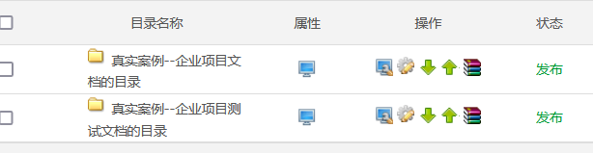

考虑到大家还没上<<软件工程>>这门课, 这里降低要求， 不需要写得那么费力。

## 总体框图示例

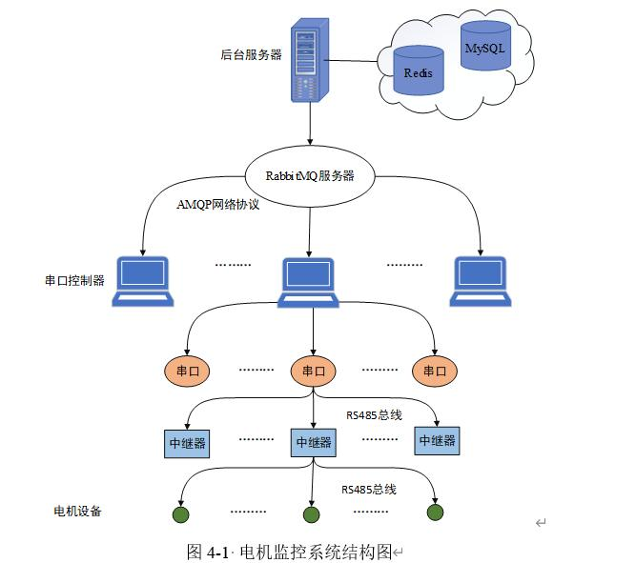

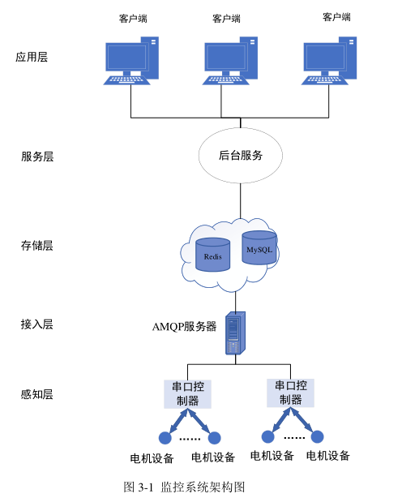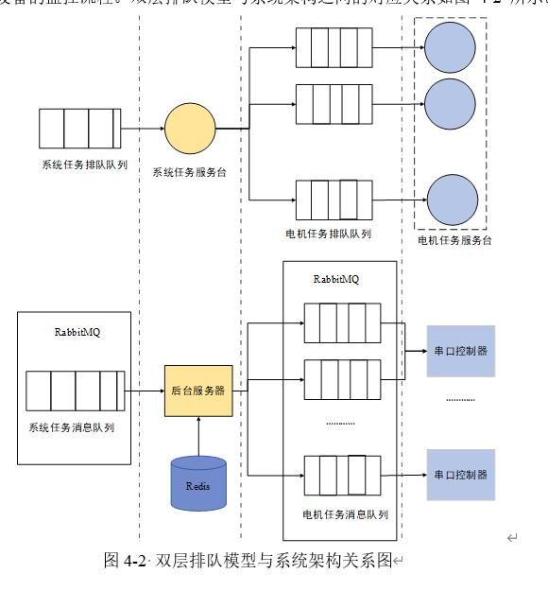

## 系统功能图示例

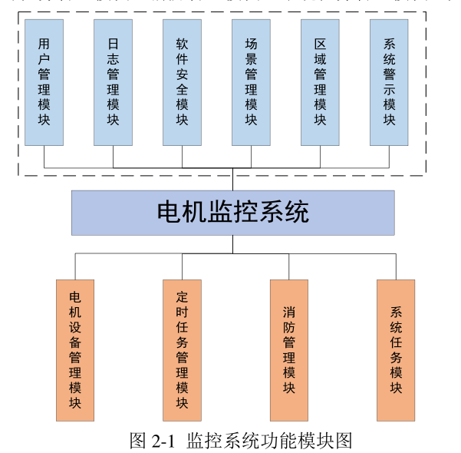

## 3需求分析

从如下2个角度写即可:

1. 有哪些需求
2. 为什么有这些需求

## 4 详细设计

给出软件的详细设计要多大程度的详细，有没有示例.?

列出主要函数的

1. 输入,
2. 输出,
3. 实现的功能.